Pozvánka na mykologickou akci

Mykologický klub Choceň srdečně zve všechny přátele, houbařské příznivce a milovníky přírody na 18. ročník mykologické akce:

Setí hub se svatým PROKOPEM

Akce proběhne dne: 5.7 2017

Sraz účastníků bude v Chocni od 9.00 – 10.00 hod. před restaurací „U Zvonu“ na rohu náměstí. Na vycházku vyrazíme v 10.30 hod. přes místní zámecký park do okolních lesů, vycházka bude pokračovat na „verandu“, kde si budeme moct opéct buřty. Vycházku zakončíme v odpoledních hodinách návratem zpět k restauraci „u Zvonu“, kde můžeme pokračovat v diskuzích o nalezených houbách.
V průběhu vycházky bude probíhat odborný výklad členů mykologického klubu k nalezeným druhům hub. Vycházka bude zakončena výstavou námi nalezených druhů hub.
Vycházka je vhodná i pro rodiny s dětmi.
S dotazy nás neváhejte kontaktovat na e-mailové adrese: mkchocen@seznam.cz.

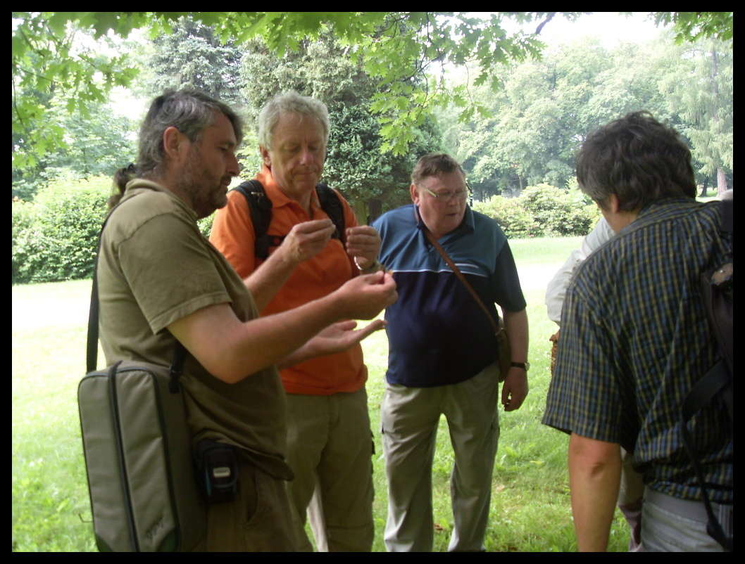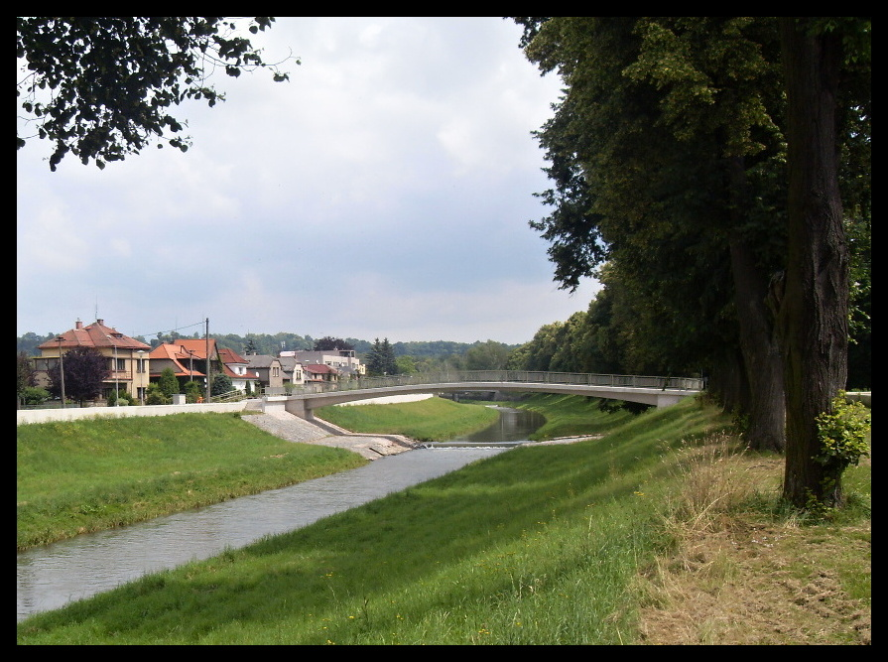

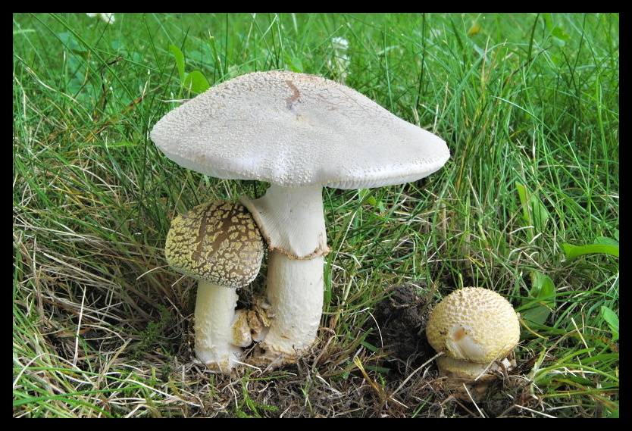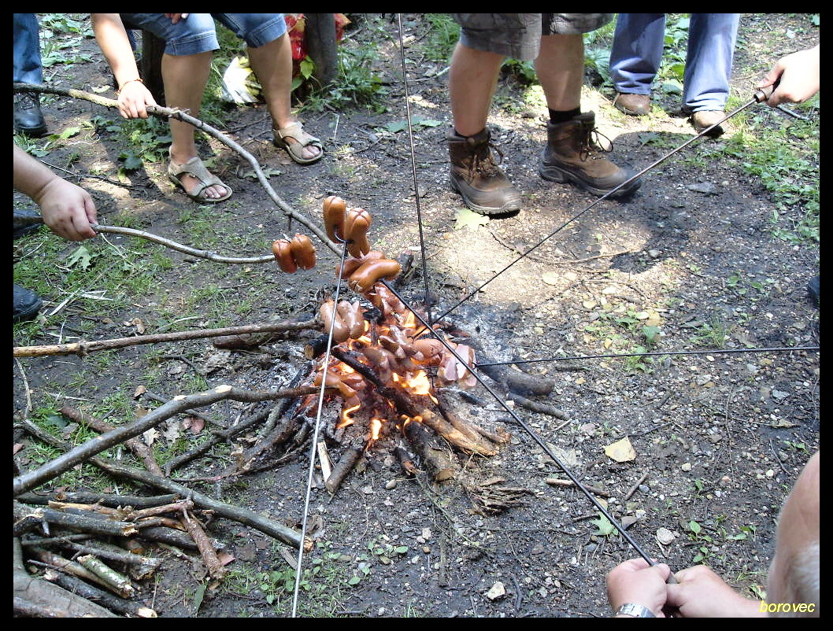

Na Vaši účast se těší členové mykologického klubu Choceň z.s.

